附件1：

各单位值班安排在线报送操作方法

1. 登录飞书，进入工作台，打开“校内值班”。

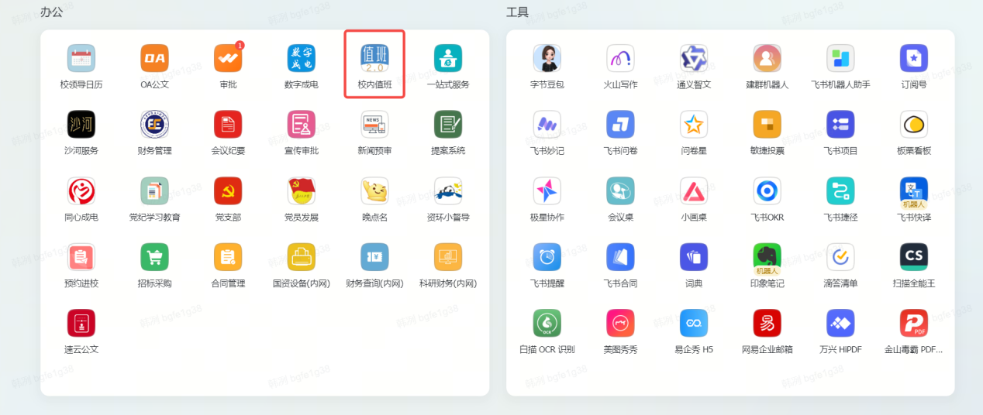

1. 点击左上角菜单图标，进入管理界面。

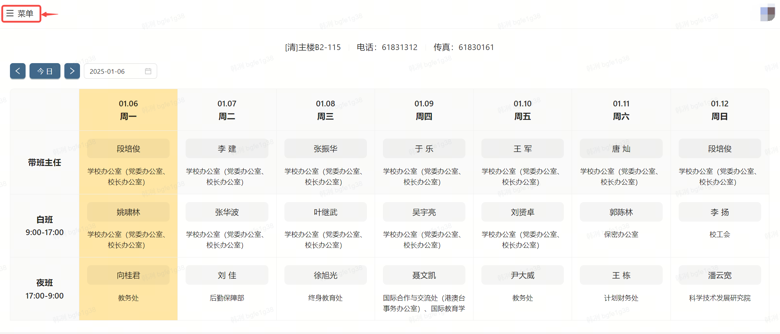

1. 选择“值班管理”，点击2025年寒假各单位值班的“**人员**”。

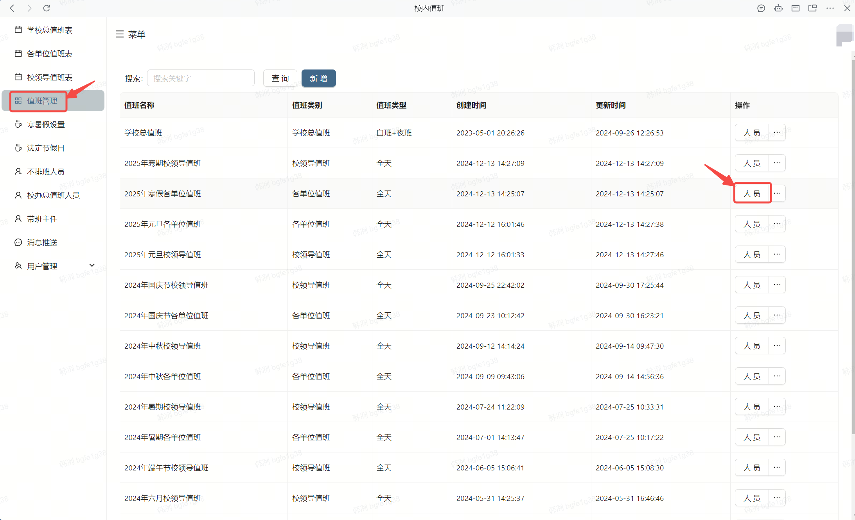

1. 点击“新增”，按要求填写信息，逐个增加人员。

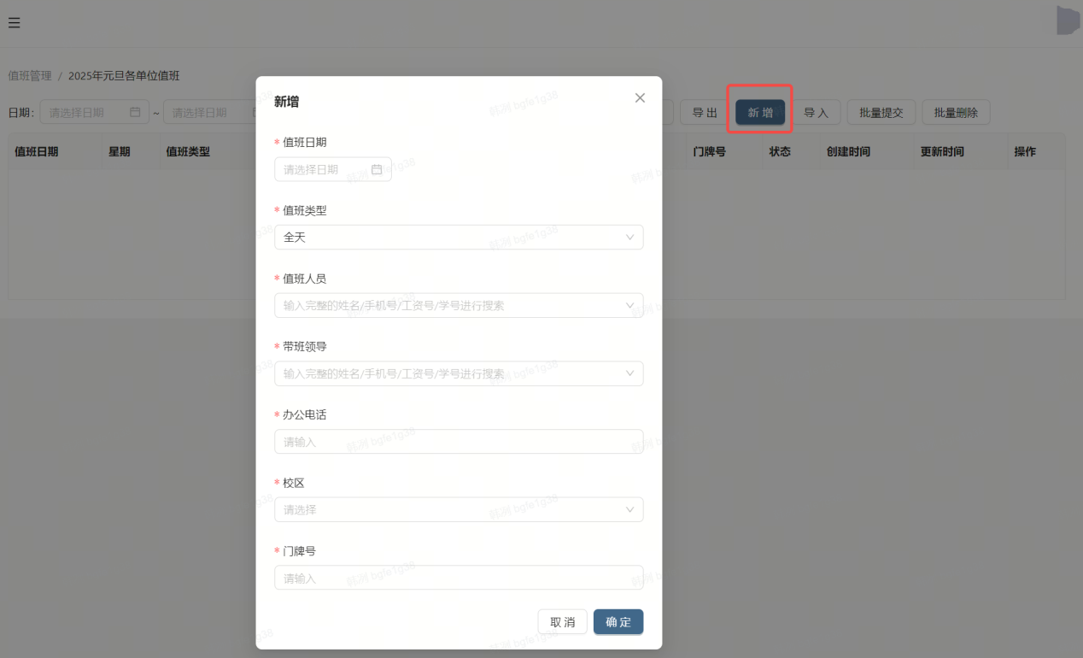

也可以点击“**导入**”，下载导入模板，进行批量添加。

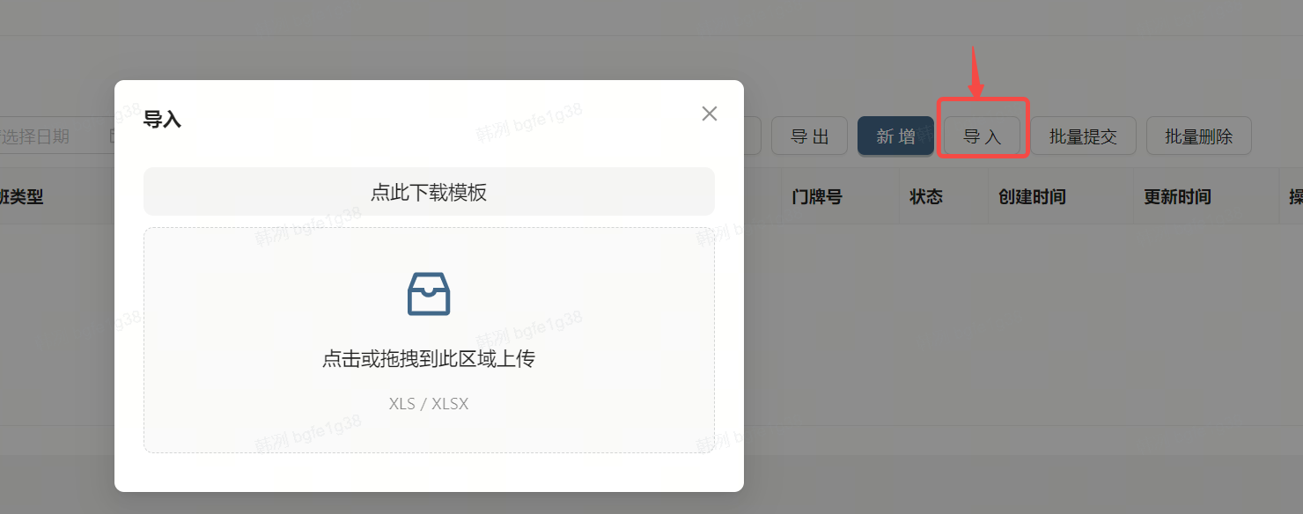

导入模板中的所有内容均为必填项（门牌号：请写明楼宇及门牌信息）。



1. 填写完成后，点击“提交”。

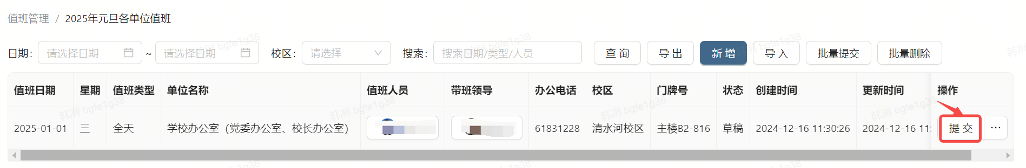

1. 值班信息呈现在“各单位值班表”中。

